|  |
| --- |
| ***P i ó r n i k*** |

**CZASOPISMO UCZNIOWSKIE ZESPOŁU SZKÓŁ W PRZEDCZU**

**Nr 1 Rok szkolny 2016/201**

**Książka Roku 2016**

Polska sekcja IBBY nagrodziła najlepsze tegoroczne książki dla dzieci i młodzieży.

Czym zajmuje się IBBY? Międzynarodowa organizacja non-profit składa się z 77 sekcji działających na całym świecie, które m.in. promują literaturę dla najmłodszych czytelników. Konkurs Książka Roku Polskiej Sekcji IBBY organizowany jest od 1988 roku. Wydawcy zgłaszają tytuły-debiuty polskich twórców (pisarzy i ilustratorów), które pojawiły się na rynku w ciągu ostatniego roku.

Spośród [**trzydziestu nominowanych książek**](http://www.juniorowo.pl/ksiazka-roku-2016-nominacje/)  jury wybrało po dwóch zwycięzców w kategorii literackiej oraz graficznej.

**Nagroda główna i tytuł „Książka Roku 2016”:** - **Marcin Szczygielski** [*Klątwa dziewiątych urodzin*](http://www.ibby.pl/?page_id=3729)(nagroda literacka za książkę dla dzieci),

**- Joanna Fabicka** [*Rutka*](http://www.ibby.pl/?page_id=3765) (nagroda literacka za książkę dla młodzieży).



**Wyróżnienia literackie: - Grażyna Bąkiewicz** [*Mówcie mi Bezprym*](http://www.ibby.pl/?page_id=3769),

**- Jarosław Mikołajewski** [*Wędrówka Nabu*](http://www.ibby.pl/?page_id=3773),

**- Anna Onichimowska**  [*Prawie się nie boję…*](http://www.ibby.pl/?page_id=3779),

**- Dorota Suwalska** [*Czarne jeziora*](http://www.ibby.pl/?page_id=3784),

**- Marcin Szczygielski** [*Teatr Niewidzialnych Dzieci*](http://www.ibby.pl/?page_id=3791).

(Red. na podst. mat. prasowych [Polskiej Sekcji IBBY](http://www.ibby.pl/?p=3672))

**********************************************

**W numerze:**

* **Książka Roku 2016 – s.1.**
* **Jak skupić się na nauce – s. 1.**
* **Świąteczna galeria – s. 2.**
* **Mały kalejdoskop… - s. 3**
* **Z uczniowskiego zeszytu…–s. 4-5**
* **Jaka jest *Historia żółtej ciżemki?- - s. 6***
* **Wierszyki gimnastykujące języki– s. 6**

### Jak skupić się podczas nauki?

Wypracuj zasady i sposoby, np. takie:

1. Podczas odrabiania lekcji, tablet, komórkę i pilot TV odkładamy w miejsce poza zasięgiem wzroku.
2. Na biurku znajdują się tylko rzeczy faktycznie potrzebne do pracy.
3. Jedno zadanie naraz.

Staramy się dokończyć rozpoczęte zadanie. Jeśli jest czasochłonne, dzielimy je na etapy i planujemy przerwy.

1. Krótkie przerwy w nauce wypełniamy aktywnością fizyczną.
2. Ustalamy i przestrzegamy planu pracy, w którym znajdzie się określony czas na odrabianie lekcji, komputer, tablet czy smartfon.

|  |
| --- |
| **ŚWIĄTECZNA GALERIA** |

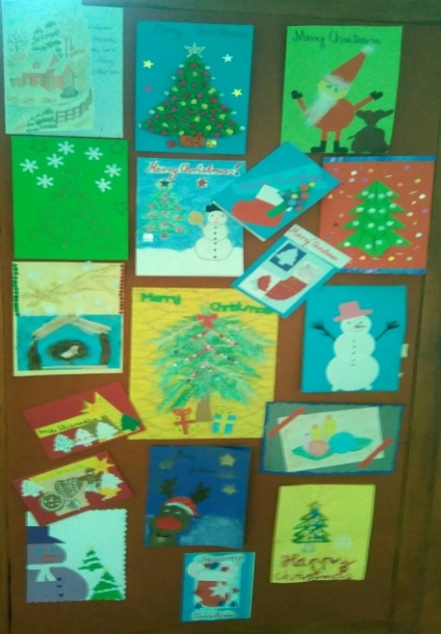 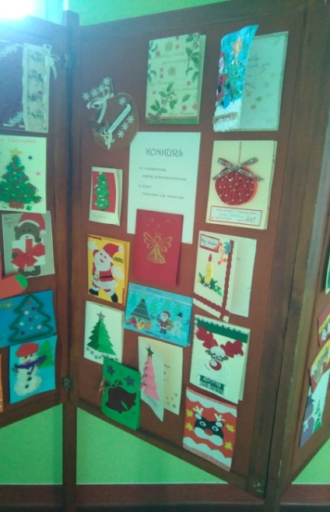 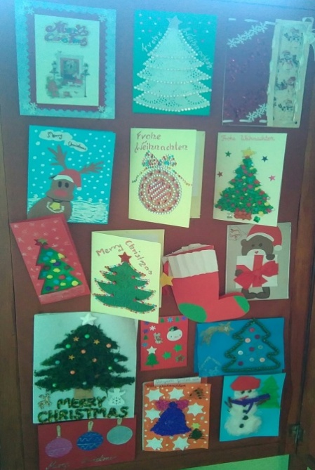 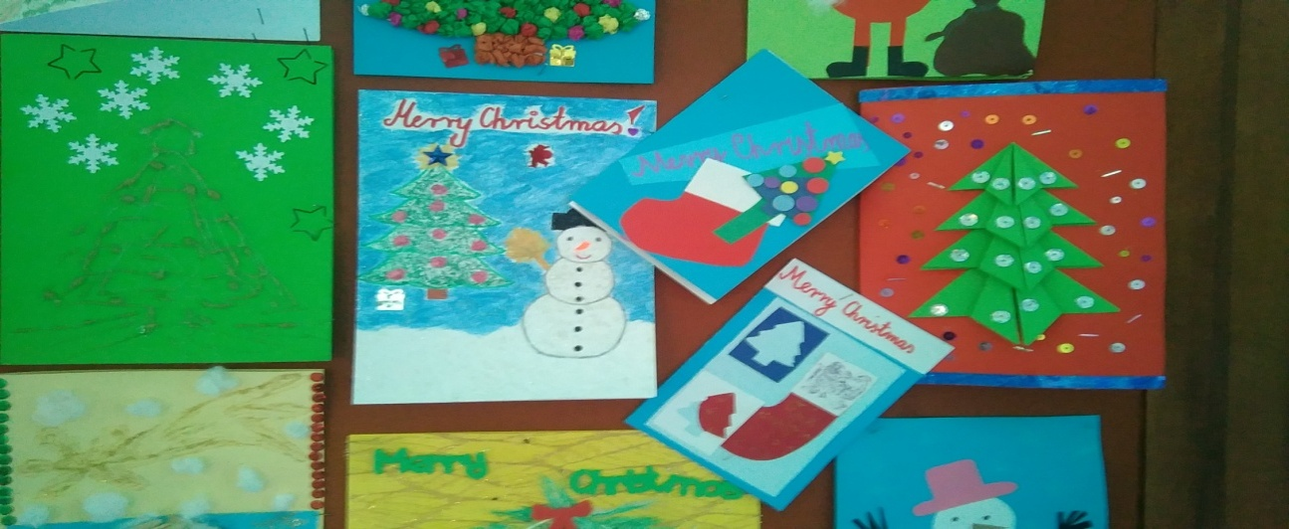 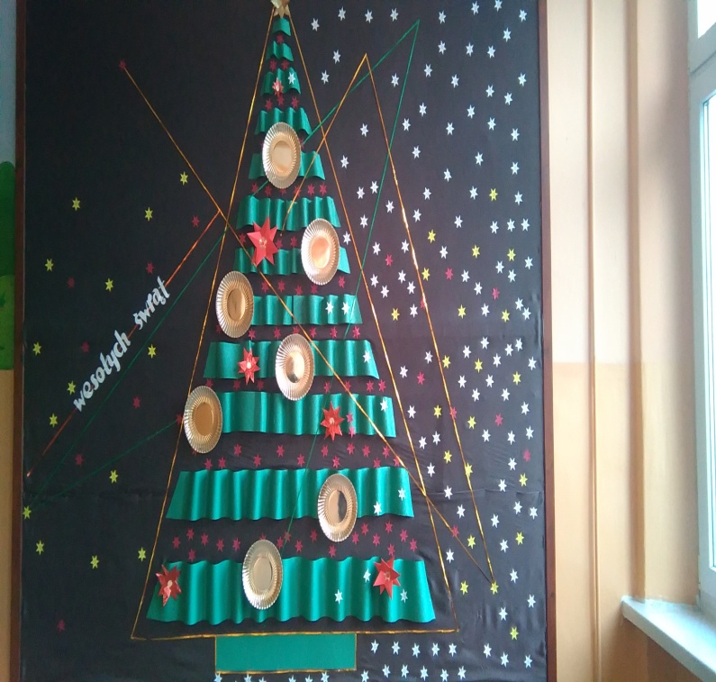 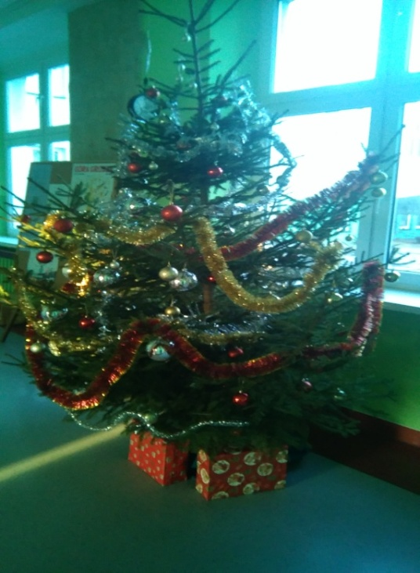

|  |
| --- |
| W SZKOLE-mały kalejdoskop wydarzeń |

* 1 września 2016r. – inauguracja nowego roku szkolnego rozpoczęła się o godz. 8.00 tradycyjnie mszą świętą w przedeckiej świątyni, a później odbył się uroczysty apel w sali gimnastycznej.
* 30 września - Mistrzostwa powiatu kolskiego w Sztafetowych Biegach Przełajowych - I i II miejsce dla reprezentantów SP , III miejsce dla gimnazjalistów.
* 12 października - Mistrzostwa powiatu w deblu tenisa stołowego. II i III miejsce dla gimnazjalistów – A.Chachuły i P. Czarneckiego oraz D. Kołodziejczaka i M. Andrzejczaka.
* 13 października – Uroczystość Pasowania i Ślubowania Pierwszoklasisty – w tym roku szkolnym szesnaścioro nowych dzieci złożyło przysięgę i zostało pasowanych przez pana dyrektora Jarosława Sobańskiego na ucznia symbolicznym, wielkim ołówkiem.
* 13 października - uroczysty apel związany  z Dniem Edukacji Narodowej z przedstawieniem pt."Nauczyciel też człowiek".
* 11 listopada – Święto Odzyskania Niepodległości - obchody rozpoczęły się o godz. 9.30 Mszą Świętą za Ojczyznę, którą celebrował proboszcz parafii pw. Świętej Rodziny w Przedczu ks. Józef Seweryn.
* 23 listopada - uroczyste otwarcie  **Podwórka NIVEA i sali gimnastycznej** z udziałem przedstawicieli lokalnych władz, pana burmistrza Witolda Siwińskiego wraz z pracownikami Urzędu Miasta i Gminy w Przedczu, pana Jerzego Robaszewskiego wraz z całą Radą Miejską, księdza proboszcza Józefa Seweryna oraz pana Jarosława Borzędy przewodniczącego RR oraz gości spoza gminy. Zaszczycili nas swoją obecnością m.in. poseł Leszek Galemba, radny powiatowy, pan Grzegorz Fiałkowski, dziekan Wydziału Kultury Fizycznej i Ochrony Zdrowia z Państwowej Wyższej Szkoły Zawodowej w Koninie oraz pani Aleksandra Wysocka, redaktor naczelna „Przeglądu Kolskiego”, który objął patronat medialny nad uroczystością.
* **6 grudnia – Kolejna wizyta Mikołaja w Zespole Szkół w Przedczu.**
* **18 grudnia 2016** już po raz dwunasty rozbłysło **Betlejemskie Światło Pokoju pod hasłem „ODWAŻNIE TWÓRZMY POKÓJ”**. Organizatorami spotkania wigilijnego dla mieszkańców Przedcza  była Drużyna Wielopoziomowa „TRAMPY” wraz z druhnami Katarzyną Osińską i Elżbietą Pawlak
* **21 grudnia** – Wigilia szkolna z jasełkami; przedstawienie przez kilka tygodni przygotowywali uczniowie szkoły podstawowej i gimnazjum pod opieką katechetów: ks. Tadeusza Funka i Jadwigi Gabrysiak. Przypomnieliśmy sobie historię betlejemskiej nocy: cud narodzenia Pana Jezusa. Opowieść o Bożym Narodzeniu ożywiały piękne kolędy w wykonaniu uzdolnionych muzycznie uczennic naszej szkoły przygotowanych pod kierunkiem pani Doroty Kozłowskiej. Tajemnicę betlejemskiej nocy mogliśmy poczuć jeszcze głębiej dzięki dekoracji, którą zaprojektowały i wykonały panie: Ewa Wawrzyniak, Urszula Gawryszewska i Katarzyna Osińska.

|  |
| --- |
| **Z uczniowskiego zeszytu…legendy o dwóch smokach.** |

Jakub Cichowicz, kl. VIb

**„Smok”**

Dawno, dawno temu w małym, malowniczym miasteczku z zamkiem, nazywającym się Przedecz, rozegrała się pewna historia. Wokół zamku zawsze bawiły się dzieci, lecz od tygodnia było inaczej. Dzieci skarżyły się rodzicom, że boją się smoka, który często wychodzi z zarośli rosnących opodal jeziora.

Pewnego dnia rodzice nie wiedzieli już co zrobić, więc udali się do jednego z rycerzy goszczących w zamku.

- Pomóż nam panie, nie wiemy co zrobić... - prosili.

- Też nie bardzo wiem, co począć ... - odrzekł ze smutkiem rycerz, ale po chwili dodał. – Zaczekajcie, mam pewien pomysł.

Po zapoznaniu się ze szczegółami planu w zamku wybrano jednego pazia, aby udał się na zwiady. Paź udał się w zarośla na poszukiwanie smoka, ale niestety nie wrócił z niebezpiecznej wyprawy. Wtedy wszyscy postanowili, że uzbroją dobrze dwa oddziały rycerzy i przepędzą smoka.

- Pójdziemy przejściem pod jeziorem i zaatakujemy od lewej strony - powiedział kapitan pierwszego oddziału.

- A my zaatakujemy od strony fosy - rzekł drugi.

Wszystko miało zacząć się o godzinie 18:00. Kiedy godzina wybiła, wojska ruszyły do ataku. Nie była to łatwo, ale poszło w miarę sprawnie, ponieważ smok nie spodziewał się takiego nagłego ataku.

Potwora związano i zaniesiono do lochu znajdującego się pod basztą zamku, trzymano go tam bez jedzenia i picia przez dwa tygodnie. Po tym czasie podjęto pierwszą próbę odnalezienia pazia, który nie wrócił ze zwiadów. Niestety, nie udało się.

Następnego dnia okazało się, że smoka nie ma w więzieniu, zaczęły się poszukiwania. Nigdzie go nie było, strach ogarnął mieszkańców. Po kilku dniach zaczęły znikać dzieci, a ich rodzice sami nie wiedzieli, co począć.

Kilka dni później znany w Przedczu konstruktor Mieczysław wpadł na pomysł, aby zrobić kukły dzieci z waty i zostawić je na brzegu jeziora. Smok, znany z ogromnego łakomstwa, zje ich dużo, co spowoduje, że w końcu pęknie i w ten sposób dzieci zostaną uratowane. Kukły robiono przez dwa dni i dwie noce, po czym zostały położone na brzegu jeziora. Rano już ich nie było. Mieszkańcy grodu dostrzegli tylko wielkie, czarne cielsko smoka, który z ledwością jadł ostatnią kukłę. W pewnym momencie pękł i z brzucha wyleciały dzieci i paź.

Radości i podziękowań dla Mieczysława nie było końca. Od tej pory wszystkie dzieci bawiły się i bawią na brzegu jeziora spokojnie, choć podobno czasami po brzegu niesie się wycie smoka.

**\*\*\*\*\*\*\*\*\*\*\*\*\*\*\*\*\*\*\*\*\*\*\*\*\*\*\*\*\*\*\*\*\*\*\*\*\*\*\*\*\*\*\*\*\*\*\*\*\*\*\*\*\*\*\*\*\*\*\*\*\*\*\*\*\*\*\*\*\*\*\*\*\*\***

Aleksandra Osińska, kl. VIb

**„Tajne przejścia”**

Dawno, dawno temu w małym miasteczku Przedecz miała miejsce niezwykła sytuacja. Mały chłopiec o imieniu Staś był na placu zabaw, w pewnym momencie zauważył, że z jeziora wypłynął mały niebieski smok, który miał na grzbiecie herb Przedcza. Chłopiec przestraszył się i uciekł, popędził ile sił w nogach do domu. Jego rodzeństwo martwiło się o chłopca, bo zachowywał się nieco inaczej niż zwykle.

Następnego dnia Staś poszedł znów nad jezioro i usiadł na brzegu. Po chwili na powierzchni wody ukazała się mała smocza główka, która z zaciekawieniem spoglądała w kierunku chłopca. Smok należał do tych dobrze wychowanych, więc się przedstawił – miał na imię Lea. Okropnie dokuczała mu samotność, więc od dawna marzył, aby z kimś porozmawiać. Staś na początku bał się smoka, lecz po chwili nieco się ośmielił i zapytał:

-A co ty tutaj robisz?

-Mieszkam pod zamkiem –odpowiedział smok.

- Pod zamkiem, jak to?

-Naprawdę! Pod zamkiem są przejścia, lecz można się tam dostać tylko przez dno jeziora.

-Ale ja widzę cię tutaj pierwszy raz.

-Przejść jest ponad tysiąc, są pod całym Przedczem, a wczoraj trafiłem tutaj.

-To chyba już rozumiem. –odpowiedział mały chłopiec.

-A jak masz na imię?- zapytał smok.

-Nazywam się Staś.

Po chwili smok i Staś usłyszeli dziwne odgłosy, a jezioro zaczęło się pienić.

-Lea, co się dzieje?

-Moja rodzina mnie wzywa, jestem im potrzebny.

-To jest was więcej?

-Nas…… nas jest bardzo dużo, mamy swoje rodziny.

-Ojeju, a czy ludzie wiedzą o was?

-Nie, nie, nawet nie powinni i właśnie chciałem cię poprosić, abyś nikomu nie mówił, że mnie spotkałeś.

-No…. Dobrze, ale dlaczego?

-Nieważne, powiem Ci kiedy indziej, teraz muszę już iść.

-To, cześć.

Staś wrócił do domu, bardzo był zaciekawiony tym, czego się dowiedział. Na drugi dzień poszedł nad jezioro siedział tam cały dzień, lecz nikogo nie spotkał, nawet smoka nie było widać.

Wrócił do domu jego rodzeństwo zasypało go licznymi pytaniami, ale Staś nic nie powiedział. Mijały dni, tygodnie, a po smoku nie było śladu. Pewnego dnia na plażę obok jeziora wypłynęła butelka, a w niej list. W którym było napisane: „Stasiu bardzo cieszę się, że cię poznałem, nie chciałem Ci mówić czemu ludzie nie mogą wiedzieć, ale teraz już mogę, ponieważ gdy ludzie by się dowiedzieli, chcieliby nas zabić. Więc żaden ze smoków nie może rozmawiać z ludźmi, ale ja to zrobiłem i niestety teraz siedzę zamknięty w lochach Smok Lea.”

Chłopiec odpisał na krótki list i podziękował za spotkanie. Było mu przykro, ze odkrywając tajemnicę przedeckich lochów, naraził na ogromne niebezpieczeństwo małego smoka. Miał nadzieję, że jednak go kiedyś jeszcze zobaczy. Wiadomo teraz, że pod zamkiem i jeziorem są przejścia. Ciekawe, czy nadal żyją w nich smoki?

|  |
| --- |
| **Jaka jest *Historia żółtej ciżemki?*** |

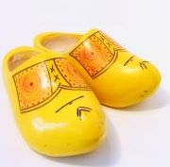

Niedawno sięgnęłam po książkę Antoniny Domańskiej „Historia żółtej ciżemki”. Do przeczytania zachęcił mnie fragment zamieszczony w podręczniku „Teraz polski 6”. W powieści jest wiele postaci historycznych, co z pewnością zachęci do przeczytania.

Autorka książki była pisarką, która poruszała tematy historyczne. Potrafiła wnikliwie obserwować rzeczywistość i opisywać ją w swych utworach.

Głównym bohaterem książki jest Wawrzuś Skowronek, który przepięknie rzeźbi. Potrafi wystrugać z kawałka drewna wspaniałą rzecz. Pewnego dnia nie zauważył jak krowa, której pilnował, zniszczyła zboże rosnące na polu proboszcza. Wawrzek bał się wrócić do domu, więc ukrył się w lesie. W końcu dotarł do Krakowa, gdzie rozwijał swój talent u Wita Stwosza. Talent Wawrzka docenił sam król Kazimierz i podarował chłopcu wymarzone żółte trzewiczki. Niestety, podczas końcowych prac przy ołtarzu zgubił ciżemkę.

W powieści najbardziej spodobało mi się to, że zawiera w sobie fakty historyczne. Podoba mi się także opis powstania słynnego ołtarza w kościele Mariackim. Główny bohater tęsknił za zgubionym bucikiem. Tak naprawdę każdy tęskni za czymś, co stracił. Autorka zobrazowała ten motyw w bardzo ciekawy sposób.

Niestety, w powieści jest wiele słów przestarzałych, dlatego musiałam zadać sobie trud wyjaśnienia niektórych archaizmów, co trochę utrudniło mi czytanie.

Moim zdaniem książka jest bardzo interesująca. Powieść jest skierowana do uczniów klas IV-VI. Mimo, że zawiera wiele słów przestarzałych, uważam, że warto ją przeczytać i choć na chwilę znaleźć się z Wawrzusiem w pracowni wielkiego mistrza Wita Stwosza.

Patrycja Ryske, kl. VI b

**\*\*\*\*\*\*\*\*\*\*\*\*\*\*\*\*\*\*\*\*\*\*\*\*\*\*\*\*\*\*\*\*\*\*\*\*\*\*\*\*\*\*\*\*\*\*\*\*\*\*\*\*\*\*\*\*\*\*\*\*\*\*\*\*\*\*\*\*\*\*\*\*\*\*\***

|  |
| --- |
| **Wierszyki gimnastykujące języki** |

M. Strzałkowska

***Chrząszcz***

Trzynastego, w Szczebrzeszynie

chrząszcz się zaczął tarzać w trzcinie.

Wszczęli wrzask szczebrzeszynianie:

Cóż ma znaczyć to tarzanie?!

Wezwać trzeba by lekarza!

Zamiast brzmieć ,ten chrząszcz się tarza!

Wszak Szczebrzeszyn z tego słynie,

że w nim zawsze chrząszcz BRZMI w trzcinie!

A chrząszcz odrzekł niezmieszany:

- Przyszedł wreszcie czas na zmiany.

Drzewiej chrząszcze w trzcinach brzmiały,

teraz będą się tarzały.

|  |
| --- |
| **Redakcja numeru**: Jakub Cichowicz, Aleksandra Osińska, Patrycja Ryske, |

Opiekun: D. Kupczyk